Схема оценки
VII класс, I тур.
Правильные ответы, схема оценивания.
Максимальный бал 30.

Задача 1:

Прямоугольник и квадрат имеют равные периметры. Найдите площадь квадрата, если длина прямоугольника равна 7,1 см, а ширина – 4,3 см.

Решение:

Периметр прямоугольника равен $2\left(7,1+4,3\right)=22,8$ см
Периметр квадрата тоже равен $22,8$ см, его сторона будет $22,8 :4=5,7$ смж
Площадь квадрата ${5,7}^{2}=32,49{ см}^{2}$

Ответ: $32,49 { см}^{2}.$

Этапы решения:

а) вычислил периметр прямоугольника;
б) определил сторону квадрата;
в) вычислил площадь квадрата;
г) записал правильный ответ;

Схема оценивания
2 балла - а), б), в), г)
1 балл - а), б) или записан только правильный ответ.

Задача 2:

В школе проводился литеретурный конкурс, Между тремя победителями разделили призовой фонд пропорционально числам 1; 1,5; и 2. Найдите количество призового фонда, если известно, что конкурсант занявший первое место получил 120 лар.

Решение:

Призовой фонд разделили на $1+1,5+2=4,5$ частей, конкурсант занявший первое место получил 2 части соответствуюшие 120 ларам, значит одной части равнв $120 : 2 = 60$ лари.
Весь призовой фонд равен $4,5$ $∙60=270$ лар

Ответ: $270$ лар

Этапы решения:

а) определил на сколько частей был разделен призовой фонд;
б) нашел сколько лар соответствует одной части;
в) Вычислил количество призового фонда;
г) записал правильный ответ;

Схема оценивания:

2 балла - а), б), в), г)
1 балл - а), б) или записан только правильный ответ.

Задача 3

Расстояние между пунктами A и B равно 280 км. Из пункта A в пункт B отправился автомобиль, который прибыл в пункт B через 4 ч. Сколько времени понадобится автомобилю на прохождение этого расстояния, если он увеличит скорость на 10 км/ч?

Решение:

Скорость автомобиля равна: $280÷4=70$ км/ч.
Увеличенная скорость будет равна: $70+10=80$ км/ч.
На прохождение данного расстояния потребуется: $280÷80=3,5$ ч

Ответ: 3,5 ч.

Этапы решения:

а) нашел скорость автомобиля;
б) вычислил увеличенную скорость;
в) определил время;
г) записал правильный ответ;

Схема оценивания:

2 балла - а), б), в), г)
1 балл - а), б) или записан только правильный ответ.

Задача 4

В ящике красные, черные и белые шары, всего 80 штук. Количество красных шаров больше чем $\frac{3}{4}$ части обшего количества. $\frac{2}{3}$ части оставшейся части – черные шары. Найдите найбольшее возможное количество белых шаров в данном ящике.
Решение:
По условию задачи количество красных шаров больше, чем 80• $\frac{3}{4}=60 ,$
тогда количество оставшихся шаров меньше 20. Т.к. количество черных шаров составляет $\frac{2}{3}$ оставшейся части, поэтому количество оставшихся шаров кратно трем т.е. 18; 15; 12; 9; 6; 3.
Найбольшее количество белых шаров будет $18 ∙ \frac{1}{3} =6$

Ответ: максимум 6 белых шаров. .

Этапы решения:

а) определил возможное количество красных шаров;
б) определил возможное количество остальных шаров;
в) определил, что количество остальных шаров кратно трем.
г) нашел найбольшее возможное количество белых шаров .
д) записал правильный ответ

გ) პასუხის სისწორე დასაბუთებულია შემოწმებით;
Схема оценивания

3 балла - а), б), в), г), д)
2 балла - а), б), в)
1 балл - а), б) или записан только правильный ответ.

Задача 5:

Туристы разрабатывая маршрут похода по карте, масштаб которой 1: 40000, определили, что расстояние, которое предстоит пройти, составляет на карте 61,25 см. Сколько времени потребуется на преодоление этого расстояния при средней скорости 3,5 км/ч?

Решение:

план : реальность
1 см 40000 см
61, 25 см : $x$ см
$x=61,25 ∙40000=2450000$см $=24,5$ км длина маршрута
На прохождение маршрута потребуется $24,5 :3,5=7$ часов

Ответ: 7 часов.

Этапы решения:

а) составил пропорцию;
б) нашел длину маршрута;
в) записал величины в соответствующих единицах.
г) нашел время;
д) записал правильный ответ

გ) პასუხის სისწორე დასაბუთებულია შემოწმებით;
Схема оценивания

3 балла - а), б), в), г), д)
2 балла - а), б), в)
1 балл - а), б) или записан только правильный ответ.

Задача 6:

$a, b, c$ - три различные цифры. Если сложить все шесть двузначных чисел, которые можно записать с их помощью, не повторяя одну и ту же цифру дважды в одном числе, то получится 528. Найдите эти цифры.

Решение:

Этими цифрами можно записать числа:: $\overline{ab}$ , $\overline{ac}$ , $\overline{ba}$ , $\overline{bc}$, $\overline{ca}$ , $\overline{cb}$
$\overline{ab}=10a+b$ , $\overline{ac}=10a+c$ , $\overline{ba}=10b+a$ , $\overline{bc}=10b+c$, $\overline{ca}=10c+a$ , $\overline{cb}=10c+b$
Их сумма равна $22a+22b+22c=528$ отсюда $a+b+c=24$
Т.к. a, b, c различные цифры и их сумма равна 24, поэтому эти цифры будут 7, 8, 9.

Ответ: 7, 8, 9.

Этапы решения:

а) записал все шесть чисел;
б) представил каждое число в виде алгебраической суммы;
в) записал сумму этих чисел;
г) нашел сумму искомых цифр;
д) записал правильный ответ

გ) პასუხის სისწორე დასაბუთებულია შემოწმებით;
Схема оценивания

3 балла - а), б), в), г), д)
2 балла - а), б), в)
1 балл - а), б) или записан только правильный ответ.

Задача 7:

Бассейн наполняется 5 трубами. Если открыть 4 трубы, тогда за 3 часа наполнитса $\frac{1}{5}$ часть пустого бассейна. За какое время наполнится $\frac{1}{3}$ часть пустого бассейна, если открыть все пять труб?

Решение:

По условию:
4 трубы - 3 ч - наполняют $\frac{1}{5}$ часть.
получим:
1 труба - 3 ч - наполняет $\frac{1}{5}$ : 4 = $\frac{1}{20}$ часть,
1 труба - 1 ч - наполняе $\frac{1}{20} :3$= $\frac{1}{60}$ часть
Для 5 труб получим:
5 труб - 1 ч - $5∙ \frac{1}{ 60}= \frac{1}{12}$ часть.
5 труб - $x$ ч - $\frac{1}{3}=\frac{4}{12}$ часть.

значит $x=4$ часа

Ответ: 4 часа

Этапы решения:

а) нашел часть бассейеа, каторую наполнит одна труба за 3 часа;
б) нашел часть бассейеа, каторую наполнит одна труба за 1 час;
в) нашел часть бассейеа, каторую наполнят пять труб за 1 час;
г) нашел искомое время.
д) записал правильный ответ;

Схема оценивания

5 баллов - а), б), в), г), д)
4 балла - а), б), в), г)
3 балла - а), б), в)
2 балла - а), б)
1 балл - а) или записан только правильный ответ.

Задача 8:
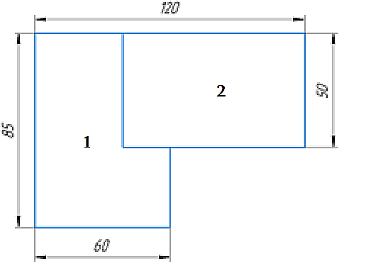
Поле необходимо разбить на два участка одинаковой площади так, как показано на рисунке. Какой должна быть длина участка 2?

Решение:

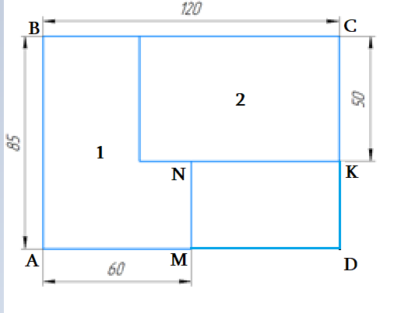
Дополним ABCKNM многоугоньник до ABCD прямоугольника $S_{ABCD}=120∙85=10200$
$$MD=120-60=60 MN=85-50=35$$
$S_{MNKD}=60∙35=2100$
$S_{ABCKNM}=10200-2100=8100$
Площадь второго участка $S_{2}=8100 :2=4050$
Длина второго участка $4050 : 50 = 81$

Ответ: 81

Этапы решения:

а) дополним многоугоньник до прямоугольника и нашел его площадь;
б) нашел площадь прямоугольника MNKD;
в) нашел площадь многоугольника ABCKNM;
г) нашел площадь второго участка;.
д) записал правильный ответ;

Схема оценивания

5 баллов - а), б), в), г), д)
4 балла - а), б), в), г)
3 балла - а), б), в)
2 балла - а), б)
1 балл - а) или записан только правильный ответ.

Задача 9:

Из пункта A в пункт B выехали велосипедист и мотоциклист. Мотоциклист прибыл в пункт B, сразу же развернулся и отправился обратно в пункт A. В этот момент велосипедист уже проехал 10 км. Когда велосипедист проехал еще 2 км, он встретил возвращающегося мотоциклиста. Найдите расстояние между пунктами A и B.
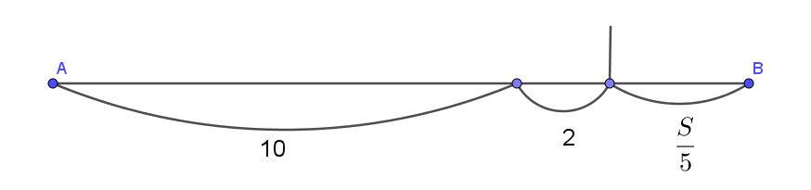
Решение:

По условию в момент, когда велосипедист прошел 10 км, мотоциклетист прошел весь путь. Тогда имеем
вело. мото.
10 км S
2 км $\frac{S}{5}$

Возвращаясь из пункта B мотоциклист прошел $\frac{1}{5}$ часть всего пути, а велосипедист $10+2=12$ км, что состалвяет $1-\frac{1}{5}=\frac{4}{5}$ часть всего пути.
Расстояние между пунктами A и B равно 12: $\frac{4}{5}=15$ км.

Ответ 15 км..

Этапы решения:

а) определил соотношение между пройденными расстояниями велосипедиста и мотоциклиста при движений от пункта A в пункт B;
б) нашел часть пути пройденную мотоциклистом до встечи на обратном пути;
в) нашел путь пройденный велосипедистом до встечи;
г) нашел часть пути пройденную велосипедистом до встечи;
д) нашел расстояние между пунктами A и Bж
е) записал правильный ответ;

Схема оценивания

5 баллов - а), б), в), г), д), е)
4 балла - а), б), в), г)
3 балла - а), б), в)
2 балла - а), б)
1 балл - а) или записан только правильный ответ.

